新 书 推 荐
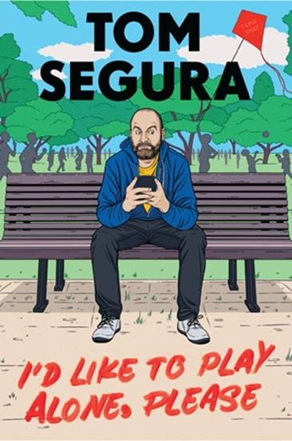
中文书名：《我乐意一个人玩，谢了》
英文书名：I'D LIKE TO PLAY ALONE, PLEASE
作 者：Tom Segura
出 版 社：Grand Central Publishing
代理公司：Grand Central /ANA/Claire Qiao
出版时间：2022年6月
代理地区：中国大陆、台湾
页 数：256页
审读资料：电子稿
类 型：大众文化/散文随笔
亚马逊排名：

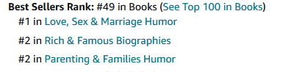

内容简介：

汤姆·塞古拉是非常成功的脱口秀演员，也是排名第一的播客“2 Bears 1 Cave”和“Your Mom’s House”的共同主持人，他讲述了关于为人父母、名人遭遇、年轻时的错误、厌世等等令人捧腹的真实故事。

汤姆·塞古拉以他不羁的视角而闻名。但几年来，他带着两个年幼的孩子疯狂地巡演，制作播客----现在他迫切需要给自己留点时间。这并不是说他讨厌他的朋友和家人，毕竟他不是一个怪物----他只是被打败了，这就是为什么他儿子(甚是无情)第一句话“我乐意一个人玩，谢了”后来成了他的口头禅。

在这本文集中，汤姆将他标志性的乖戾幽默与那些塑造了他的荒谬情景以及那些似乎总是在寻找他的荒谬人物相结合。这些故事讲述了汤姆在旅途中的有趣轶事，包括一些在机场与名人的超现实邂逅，生动的越南故事他那纯正的南美家庭;带着奇怪的兴趣养育幼童的考验和磨难;还有，也许最令人难忘的，是他和他父亲的经历----他和任何一个婴儿潮一代的好父亲一样，喜欢在不恰当的时刻谈论他的隐私。所有这一切足以让任何人祈求和平与安静。

《我乐意一个人玩，谢了》将会让读者大笑并点头赞同塞古拉的观点:在一个越来越疯狂的世界里，有时候你只需要一个人待着。

作者简介：

汤姆·塞古拉（Tom Segura）是一名喜剧演员，来自俄亥俄州的辛辛那提市，因其Netflix特别节目《球Hog》、《disgrace》、《Completely Normal》和《most Stories》而闻名，他还制作了故事片，包括《Instant Family》、《Countdown》、《Flinch》和《The Opening Act》等。汤姆是世界上最受欢迎的脱口秀演员，在多次国际巡演中卖出了数十万张门票。此外，他还与妻子、喜剧演员克里斯蒂娜共同主持两个最受欢迎的喜剧播客节目“Your Mom’s House”，以及与喜剧演员伯特·克里舍共同主持“2 Bears 1 Cave”。塞古拉还在他的YMH工作室品牌下制作了多个播客。

谢谢您的阅读！
请将反馈信息发至： 乔明睿（Claire）
安德鲁﹒纳伯格联合国际有限公司北京代表处
北京市海淀区中关村大街甲59号中国人民大学文化大厦1705室, 邮编：100872
电话：010-82449026
传真：010-82504200
手机：15804055576
Email: Claire@nurnberg.com.cn
网址：www.nurnberg.com.cn
微博：http://weibo.com/nurnberg
豆瓣小站：http://site.douban.com/110577/
微信订阅号：ANABJ2002

